**Тема уроку. Швидкість хімічної реакції.**

.**Опанувавши зміст теми, ви будете**

* розуміти суть поняття «швидкість хімічної реакції»;
* знати чинники, від яких залежить швидкість хімічної реакції;
* уміти пояснювати залежність швидкості реакції від певного чинника.

**Швидкість хімічної реакції ν — це фізична величина, що дорівнює відношенню зміни кількості утвореної або витраченої речовини Δn до проміжку часу Δt:**

**C:\Users\Наталья\Documents\image144.jpg**

***Швидкість хімічної реакції*** — це зміна концентрації одного з реагентів чи продуктів реакції за одиницю часу при незмінному об’ємі реакційної суміші. Концентрацію прийнято виражати числом молів речовини в 1 л реакційної суміші, а час — у секундах.

З можливих одиниць вимірювання швидкості хімічної реакції (моль/дм3, моль/см3, моль/л, моль/мл) найуживанішою є моль/л.

Швидкість хімічної реакції залежить від багатьох чинників: природи речовин, температури, тиску, наявності каталізатора тощо. Для управління хімічними процесами важливо знати як залежить швидкість реакції від цих чинників. Це дасть можливість створювати умови для того, щоб корисні реакції перебігли швидше, а небажані — повільніше.

Розглянемо чинники, які впливають на швидкість перебігу хімічних реакцій.

1. **Природа реагуючих речовин.**Ви вже знаєте, що в процесі реакції руйнуються хімічні зв'язки. Отже, міцність зв'язків впливає на швидкість хімічної реакції. Так, швидкість взаємодії металів з кислотами залежить від того, який узято метал (і яку взято кислоту).
2. **Ступінь подрібнення речовини.** Безперечно, ви знаєте, що дрова легше запалити, якщо спочатку порубати поліна на тріски. Подрібнюючи твердий реагент (збільшуючи дисперсність фази), ми збільшуємо площу контакту речовин і відповідно швидкість реакції.
3. **Концентрація реагуючих речовин.** Якщо порівняти горіння речовин на повітрі та в чистому кисні, легко помітити, що в чистому кисні горіння відбувається інтенсивніше.
4. **Вплив температури на швидкість хімічної реакції.**

Навіть невелике підвищення температури викликає значне збільшення швидкості реакції. Це пояснюється тим, що під час нагрівання рідини або газу збільшується швидкість руху частинок і відповідно збільшується кількість зіткнень між ними. Це зумовлює збільшення швидкості реакції.

1. Швидкість хімічної реакції можна збільшити, якщо використати **каталізатор.**

***Каталізатором****називають речовину, яка збільшує швидкість реакції, але сама залишається незмінною.*

*Для уповільнення дуже швидких реакцій використовують речовини, які називають****інгібіторами****.*

**ПРО ГОЛОВНЕ**

• Швидкість хімічної реакції - поняття, яке характеризує швидкість утворення її продуктів або витрати реагентів.

• Каталізатор змінює механізм реакції, полегшує й пришвидшує перетворення реагентів на продукти.

• Швидкість хімічної реакції залежить від природи реагентів, їхньої концентрації, площі поверхні контактування, температури.

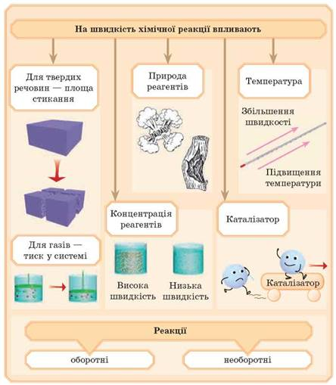

**Завдання.**

Опрацюйте §20, запишіть чинники, від яких залежить швидкість хімічної реакції.

Перегляньте відео:

<https://www.youtube.com/watch?v=S4bvinAFdrc>